KONTROL DIRI REMAJA DALAM MENGHINDARI PERILAKU SEKSUAL BERISIKO
DI DESA MEJASEM BARAT KECAMATAN KRAMAT KABUPATEN TEGAL

SKRIPSI

Diajukan Untuk Memenuhi Persyaratan Memperoleh Gelar
Sarjana Terapan Pekerjaan Sosial (S.Tr.Sos)

Dosen Pembimbing:
Dwi Yuliani, M.Si, Ph.D
Dr. Ayi Haryani, M.Pd

Oleh:
ANISSA DESIANTI
NRP 18.04.301

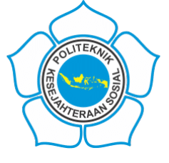

PROGRAM STUDI PEKERJAAN SOSIAL PROGRAM SARJANA TERAPAN
POLITEKNIK KESEJAHTERAAN SOSIAL BANDUNG
2023

